Test rychlostně-koordinační (agility)
Překážková dráha – běh se změnami směru, přeskakováním, prolézáním

Provedení:
- vysoký start
- kotoul vpřed
- běh se 1/4obratem vpravo kolem mety – přeskok a průlez 1. překážkou (obdobně přes 2. a 3. překážku, vždy oběh kolem středové mety)
- průběh cílovou čarou.
Hodnotí se lepší čas ze 2 pokusů s přesností 0,1 vteřiny.

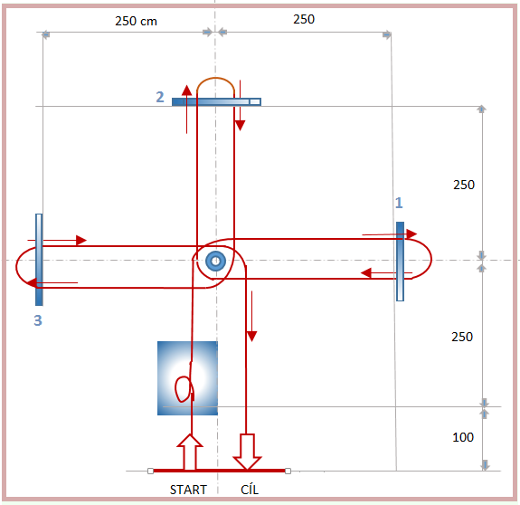

 | muži | ženy
A | < 12,4 | < 15,0
B | 13,1-12,5 | 15,1-15,9
C | 13,8-13,2 | 16,9-16,0
D | 14,5 -13,9 | 17,9-17,0
E | 15,2-14,6 | 18,9-18,0
F | > 15,3 | >19

Yo-Yo test vytrvalosti (intermitentní zatížení)

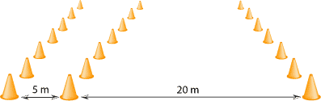

 | Yo-Yo IR1 | Yo-Yo IR2
 | uběhnutá vzdálenost (m) | uběhnutá vzdálenost (m)
A | > 2400 | > 1280
B | 2000 - 2400 | 1000 - 1280
C | 1520 - 2000 | 720 - 1000
D | 1000 - 1520 | 480 - 720
E | 520 - 1000 | 280 - 480
F | < 520 | < 280
VO2max (ml/min/kg)= IR1 vzdálenost (m) × 0.0084 + 36.4
VO2max (ml/min/kg)=IR2 vzdálenost (m) × 0.0136 + 45.3

T-Test
T-test měří rychlost a hbitost v pohybu vpřed, vzad a stranou

Provedení:
- Postavte se vedle kužele A, na povel vystartujte vpřed a dotkněte se pravou rukou základny kužele B.
- Dále postupujte cvalem stranou a dotkněte se levou rukou základny kužele C.
- Co nejrychleji se přesuňte cvalem stranou ke kuželu D a dotkněte se základny pravou rukou.
- Postupujte zpět cvalem stranou ke kuželu B a dotkněte se základny levou rukou.
- Pak couvejte co nejrychleji ke kuželu A.
- Čas se zastaví v momentu, kdy minete kužel A.

Hodnocení
Dbejte na to, aby se testovaný dotýkal spodku kuželů a aby se pohyboval cvalem stranou nikoliv s překrokem. Hodnotí se lepší čas ze 2 pokusů s přesností 0,1 vteřiny.

 | muži | ženy
A | < 9,5 | < 10,5
B | 10,0-9,6 | 11,0-10, 6
C | 10,6-10,1 | 11,6-11,1
D | 11,1-10,7 | 12,1-11,7
E | 11,6-11,2 | 12,6-12,2
F | > 11,7 | > 12,7

